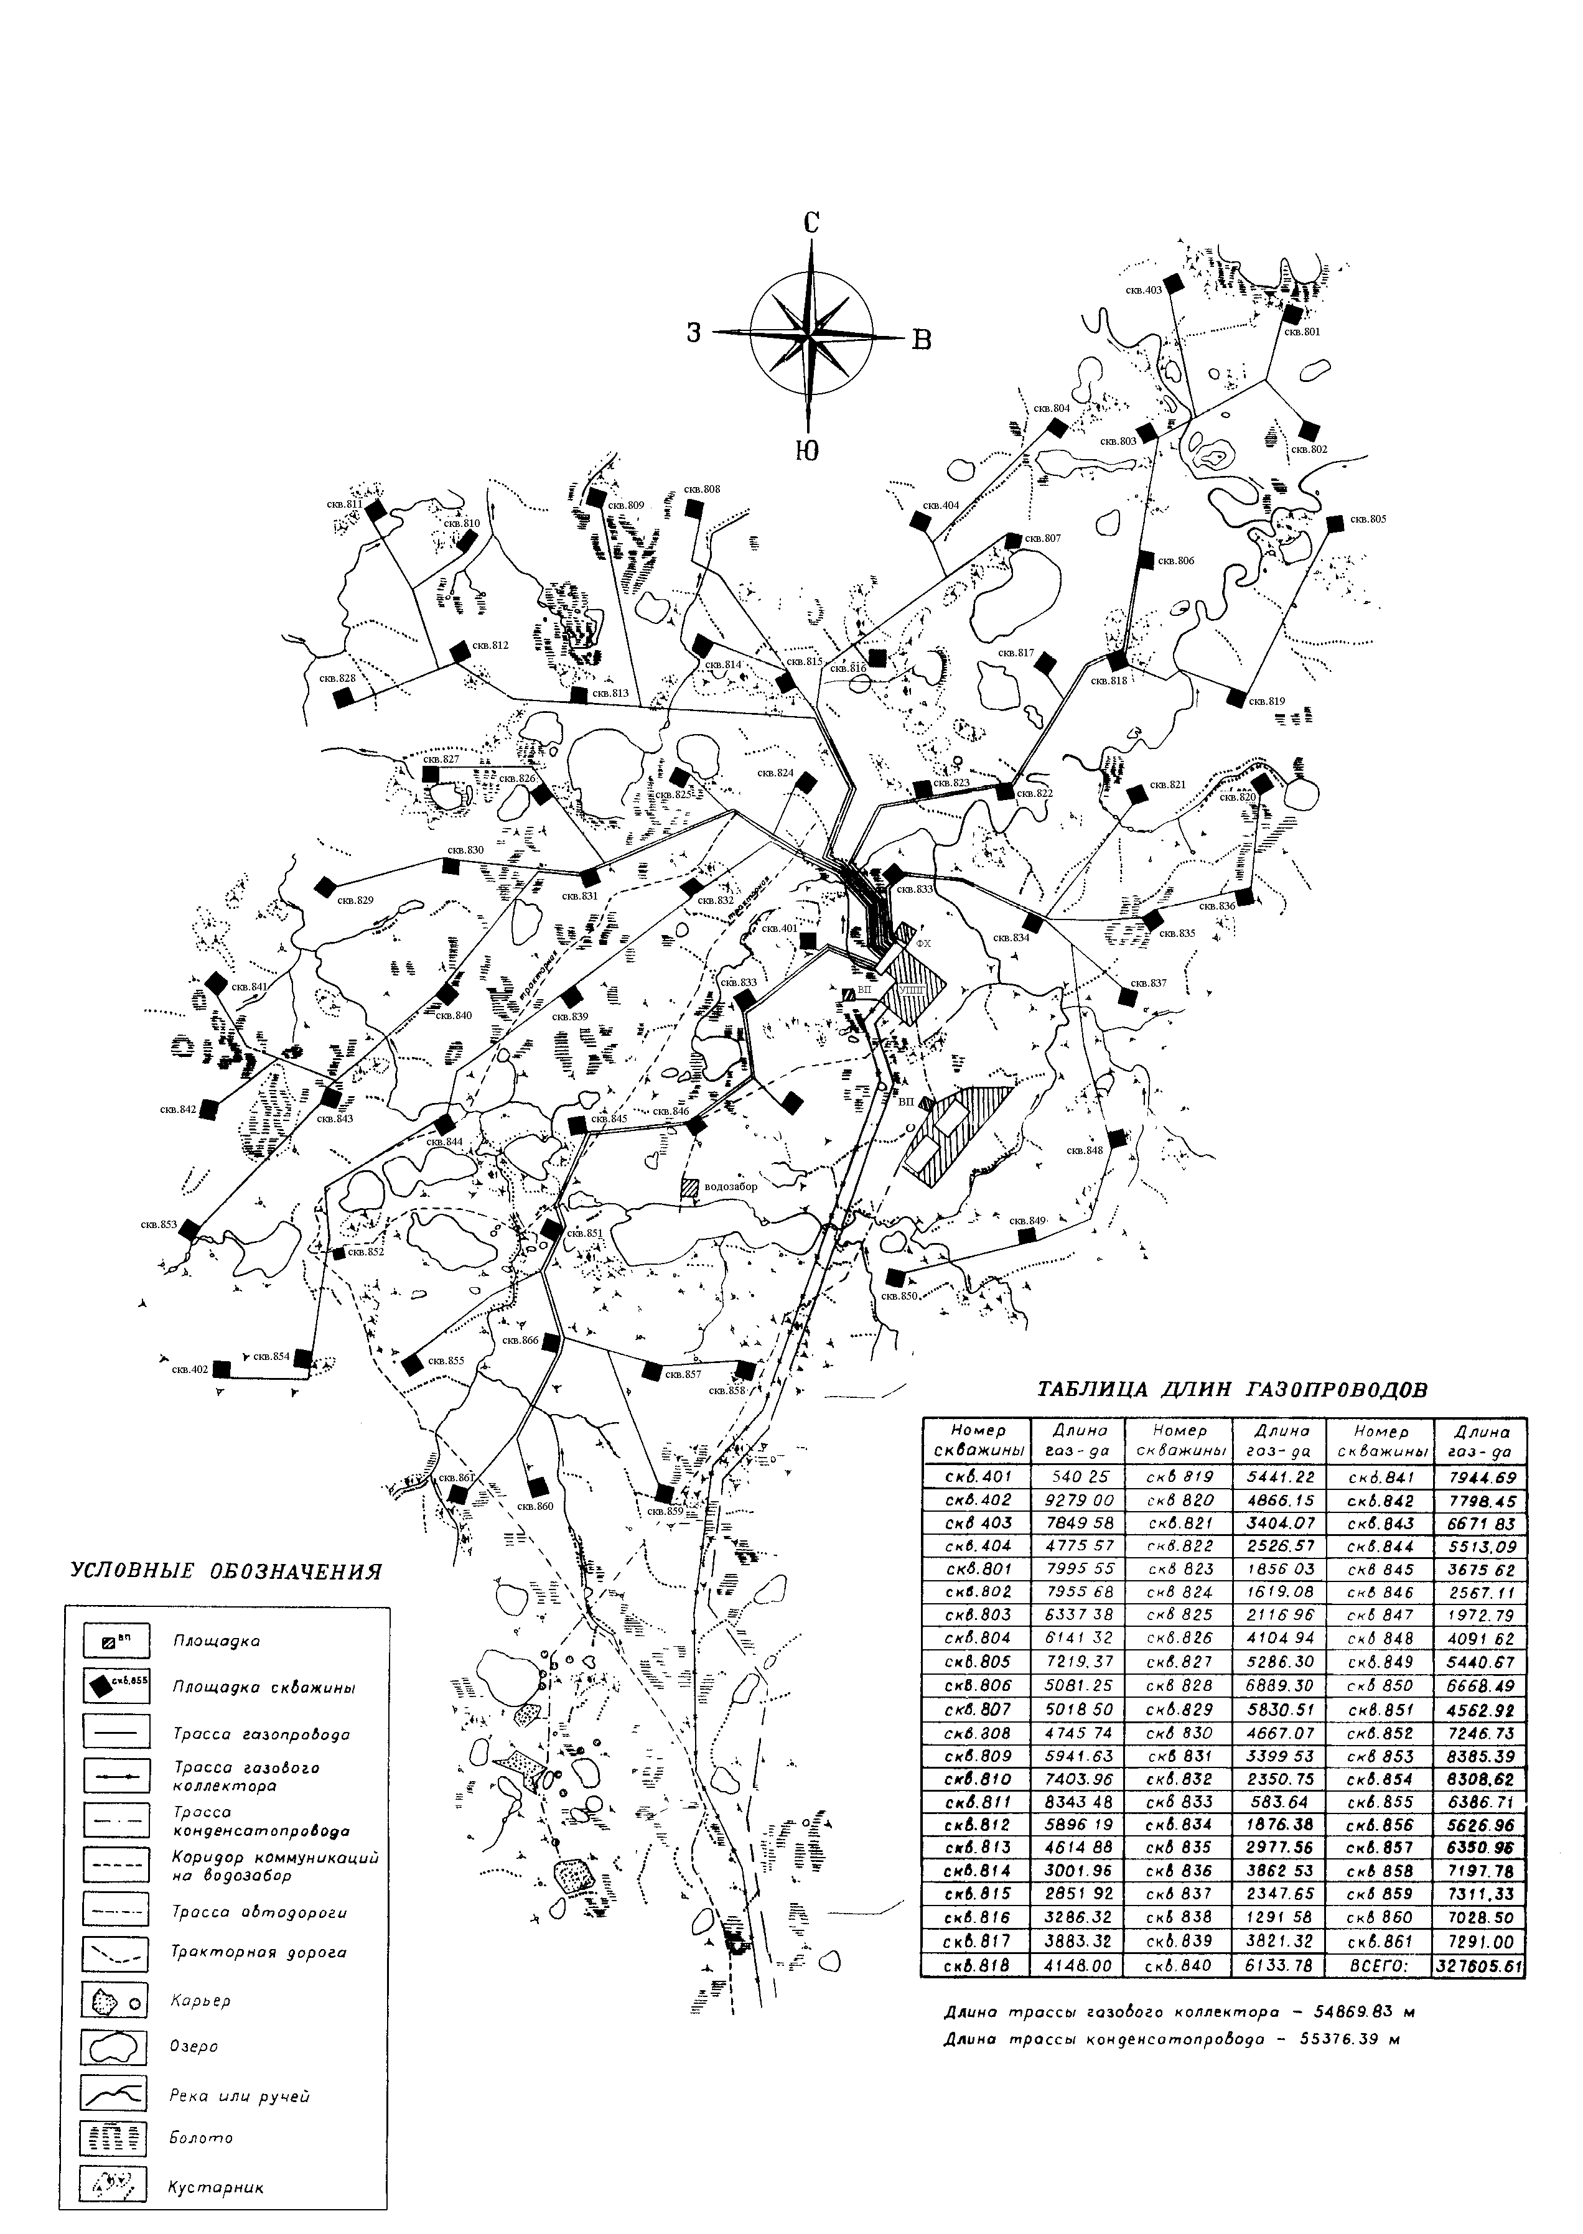 Рисунок 4.1. Система сбора газа и газового конденсата на
Пеляткинском ГКМ

